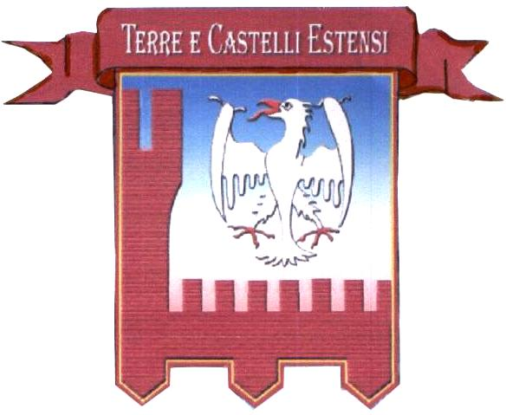
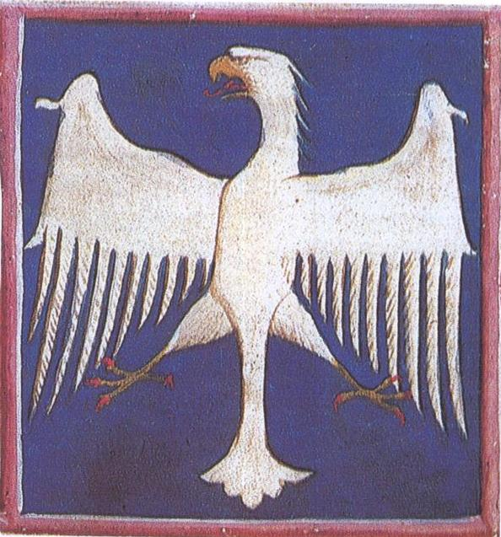
Consorzio Terre e Castelli Estensi

“Esiste un tempo in cui la storia diventa mito:
il medioevo…
ed esistono luoghi dove il mito diventa realtà:
le terre e i castelli estensi".

È racchiuso in queste parole lo spirito che ha spinto la Contrada San Giacomo di Ferrara, l’associazione Este Medievale di Este (Padova) e l’Ente rievocazioni storiche di Grottazzolina (Fermo), accomunate dagli stretti legami storici con il casato d’Este, a realizzare nel 2004 il Consorzio storico culturale denominato “Terre e Castelli Estensi”, la cui attività è mirata a realizzare eventi rievocativi della storia estense, a promuovere rapporti culturali, turistici ed economici capaci di valorizzare le tradizioni e le tipicità dei tre territori.
Dal 2012 la città ungherese di Varpàlota si è associata al Consorzio avendo anch'essa legami storici con la casa d'Este poiché Beatrice, figlia del marchese Aldobrandino, nel XIII secolo sposò il re di Ungheria Andrea II Arpàd.
In nome di questo antico legame e con l’intento di rievocare la figura del Marchese Azzo VII° D’Este, che in epoca medievale ha governato i citati territori, è nato il progetto di creare manifestazioni gemelle da realizzare nelle rispettive città con la contemporanea partecipazione di tutti i soggetti coinvolti.
Quattro città, quattro rievocazioni, quattro modi diversi di “fare storia”; un unico intento: far rivivere quel passato in cui si realizzavano sotto l’insegna della nobile impresa dell’Aquila Bianca Estense i destini di Ferrara, Este, Grottazzolina e Varpàlota.

-------------------------------------------------------------------------------

